Додаток № 2
до тендерної документації
Подається на фірмовому бланку,у вигляді, наведеному нижче.
Учасник не повинен відступати від даної форми.

Дата документа, реєстраційний індекс документа Найменування адресата

Вимоги щодо технічних, якісних та інших характеристик предмета закупівлі

- Найменування предмету закупівлі: 39510000-0 – Вироби домашнього текстилю ( рушник вафельний, подушка, покривало)
Код товару що найбільше відповідає назві номенклатурної позиції предмета закупівлі:
39514100-9 Рушники
39516120-9 Подушки
- Кількість та найменування товару:
№ з/п | Найменування | Од. виміру | Кількість
1 | Рушник вафельний 50*90 см | шт | 280
2 | Подушка 60*60 см | шт | 80
3 | Покривало 150*200 см | шт | 115
3. Характеристика виробів, що є предметом закупівлі(товару):

№  за/п | Найменування товару | Кількість | Одиниця виміру | Технічні вимоги до предмета закупівлі | Найменування виробника, країна походження товару
1 | Рушник вафельний  50* 90 см  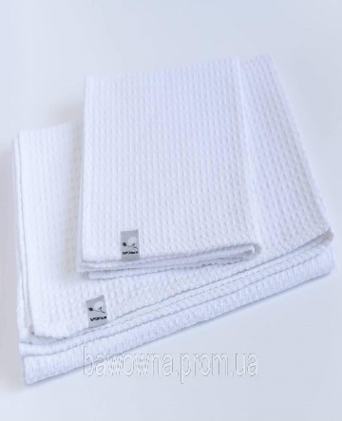 | 280 | шт. | Рушник вафельний, розмір 50 х 90 см.  Склад: 100% бавовна, вафельна структура  Щільність: 220 г/м2  Колір білий.  Краї оброблені швом у підгин.  Стійкість до стирання по площині не менше 800 циклів. Тканина повинна  витримувати часте прання, бути стійкою при вологих обробках.
2 | Подушка 60*60 см  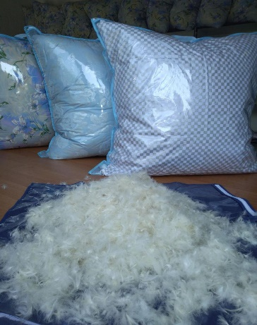 | 80 | шт. | Назва товару: подушка пір’яна  Вид наповнювача: перо- 70%, пух -30%  Розмір подушки: 60х60 см  Жорсткість: пружна  Склад матеріалу  чохла:100% бавовна  Матеріал чохла: тік (100 % бавовна, щільність 145 г/м²), кант.  Тип подушки: пір'яна :(пухоперова суміш перо- 70%, пух -30%)  Форма: квадратна  Колір: квітковий принт, блакитний тощо (не білий).  Тип пакування: пакет або сумка від виробника.
3 | Покривало гобелен з бахромою 150*200 см (дивандек)  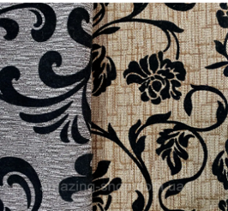 | 115 | шт. | Тканина дуже щільна,міцна,чудово зберігає форму та водночас м’яка та приємна на дотик.Покривало на ліжко виконують дві основні функції-захисну і естетичну.  Розмір – Полуторний  Тип тканини – Шеніл  Оздоблення - Бахрома  Ширина – 150 см  Довжина – 200 см  Колір – Різні кольори  ( уточнення при поставці товару)

В зв’язку із специфікою закладу і особливостями використання м’якого інвентарю, товар по міцності нижче заявленого не пропонувати.

На етапі подання пропозицій Учасник повинен надати в електронному (сканованому в форматі pdf) вигляді в складі своєї пропозиції, фото запропонованого товару з етикеткою (де вказано склад товару та виробник). Рік випуску Товару - не пізніше 2023 рік.

1.Вимоги щодо якості товару:
Якість товару повинна відповідати вимогам, встановленим до нього загальнообов'язковими на території України нормами і правилами, і підтверджуватися сертифікатом якості, відповідності або іншим подібним документом, виданим виробником товару.
При виявленні недоліків (дефектів) товару, в тому числі, неякісного Товару чи не того розміру, кольору, Постачальник зобов’язується усунути недоліки (дефекти) товару або замінити неякісний товар товаром належної якості за свій рахунок протягом 7 днів з моменту поставки Товару.
Матеріали товару повинні бути гіпоалергенними, виготовлені з матеріалів безпечних для здоров’я та відповідати вимогам біологічної та технічної безпеки;
Стійкі до прання, термічної обробки;
Підвищена зносостійкість, усі строчки повинні бути виконані міцними нитками, без пропусків стібків, обривів ниток;
Вироби не повинні містити специфічних неприємних (задухливих) запахів (фарба, хімія, вогкість), припустимий запах нового текстилю.
2. Пакування:
Упаковка, в якій відвантажується товар, повинна відповідати технічним умовам, забезпечувати його зберігання та бути непошкодженою під час транспортування.
Кожна пакувальна одиниця Товару повинна мати пришиту етикетку/ярлик, написи, які характеризують продукцію: найменування підприємства – виробника і його товарного знаку; найменування Товару; кількість в упаковці; призначення.
Ціна на предмет закупівлі (товар) повинна враховувати: затрати на завантажувальні та розвантажувальні роботи, податки, доставку, обмін Товару (при необхідності).
Поставка товару повинна здійснюватись автомобільним транспортом Постачальника (власним чи орендованим) за адресою, вказаною в документації.
3.Товар постачається за рахунок Учасника за адресою: Волинська обл. м. Горохів, вул. Паркова, 22
Доставка товару здійснюється в робочі дні з 8-00 до 16-00 години згідно замовлення.
4. Гарантійний термін на поставлений товар повинен складати: не менше 12 місяців з дати поставки товару замовнику.
5.Товар, який постачається, не перебував в експлуатації, терміни та умови його зберігання не порушені.
6.Товар повинен бути упакований таким чином, щоб не допустити пошкодження чи забруднення під час транспортування.
7.Учасник надає гарантійний лист (в довільній формі) щодо своєчасної поставки та в повному обсязі Товару.

Посада, прізвище, ініціали, підпис уповноваженої особи Учасника, завірені печаткою(за наявності)

Неякісний товар підлягає обов’язковій заміні. Всі витрати пов’язані із заміною товару несе постачальник

